Caderno 1 – Com calculadora

- Na figura seguinte podes observar o octógono regular [ABCDEFGH] inscrito na circunferência de centro O.
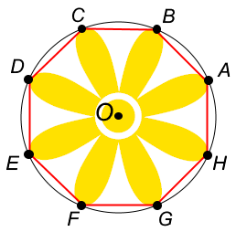

  - O ponto B foi obtido do ponto A por uma rotação de centro O. Qual é o ângulo de rotação?
Assinala com X a opção correta.

$$\boxed{} 80°$$ | $\boxed{} 72°$ | $$\boxed{} 60°$$ | $$\boxed{} 45°$$

  - Qual das afirmações seguintes é falsa?
Assinala com X a opção correta.

A figura tem oito simetrias de rotação e oito simetrias de reflexão.
O segmento de reta [BC] é o transformado do segmento de reta [EF] pela reflexão central de centro O.
O segmento de reta [ED] é o transformado do segmento de reta [AB] pela reflexão de eixo CG.
A mediatriz do segmento de reta [FD] é a reta EA.

- Na figura seguinte estão representados o círculo de centro O de raio 1,5 cm e a reta r.

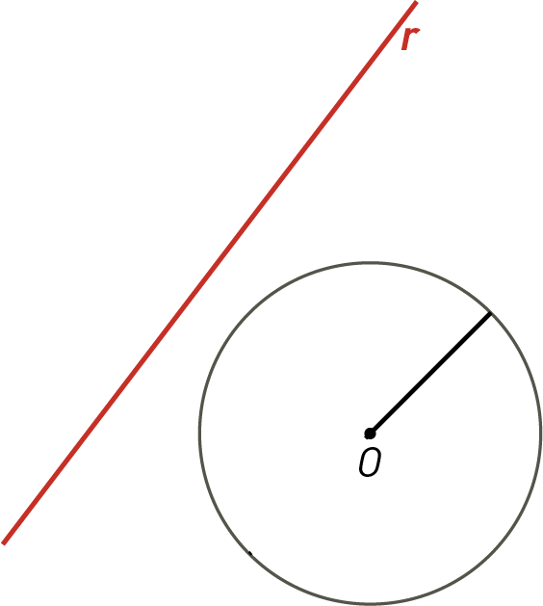

  - Desenha o círculo de centro O’ que é o transformado do círculo de centro O pela reflexão de eixo r.

  - Calcula, em centímetros, o perímetro do círculo que desenhaste em 2.1..
Apresenta o resultado arredondado às décimas.
Considera 3,1416 para valor aproximado de $π$.
Resposta:


- Para oferecer no Dia da Mãe juntamente com o ramo de flores, a Teresa desenhou e recortou um coração de um papel quadriculado.
Na figura seguinte está desenhado e pintado o coração.
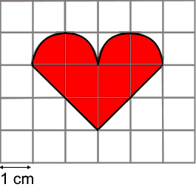

  - Desenha o eixo, s, de simetria da figura.

  - Calcula, em percentagem, a parte do papel desperdiçado depois de recortado o coração.
Apresenta a resposta arredondada às décimas.
Considera 3,1416 para valor aproximado de $π$.
Resposta:

- Observa a figura seguinte onde estão representados os pontos A, B e C e o ângulo CBA de amplitude 42,75º.

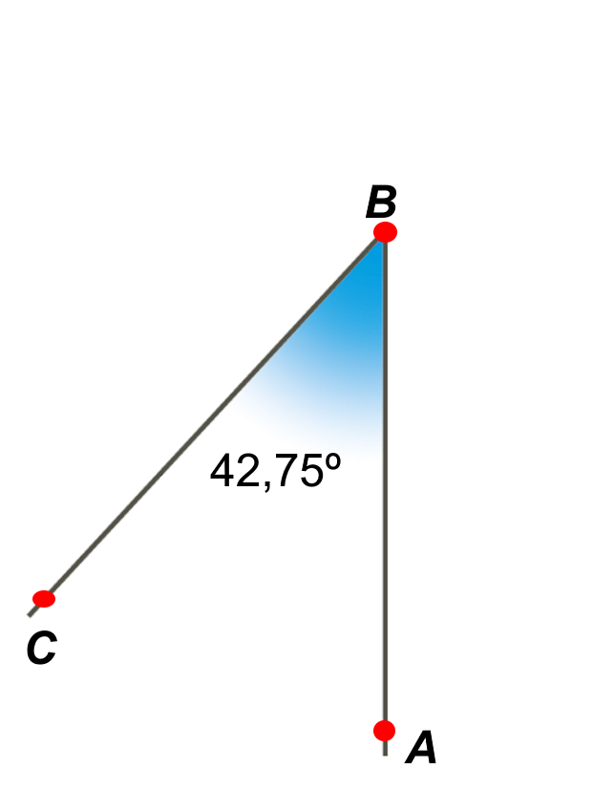

Considera A’ o transformado do ponto A pela reflexão de eixo BC.

  - Desenha o segmento de reta [BA’].
Não apagues as linhas auxiliares.

  - Qual é a amplitude do ângulo A’BA?
Resposta:

  - Como se designa a reta BC relativamente ao segmento de reta [AA’]?
Resposta:

  - Como se designa o semirreta $\dot{B}C$ relativamente ao ângulo A’BA?
Resposta:

Caderno 2 – Sem calculadora

- Observa os pares de figuras A e B seguintes.
Assinala, com X, as situações em que a figura A não pode ser obtida da figura B por uma reflexão axial?

 | 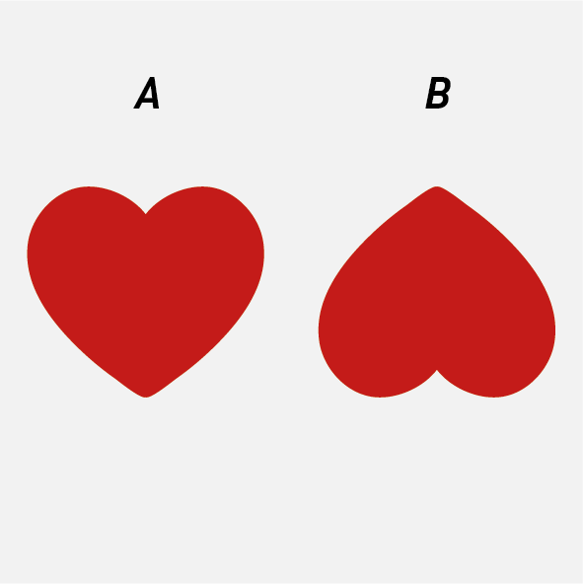 |  |  | 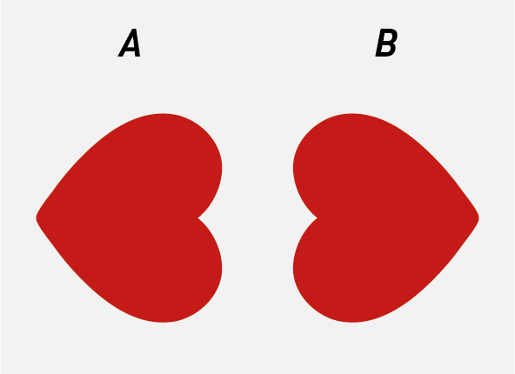
 |  |  |  | 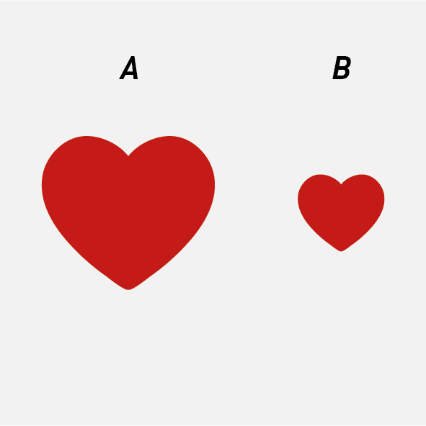

- Na figura o quadrilátero [MNPQ] foi obtido do quadrilátero [ABCD] por uma reflexão central de centro O.
Assinala na figura o ponto O que define este centro de reflexão.

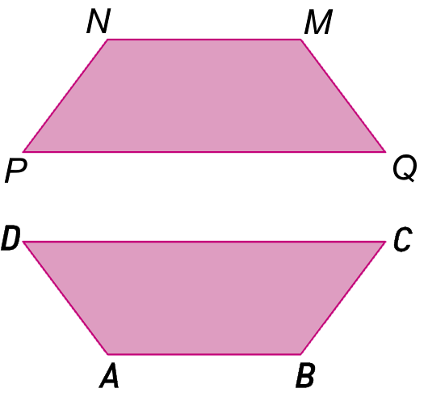

- Observa as figuras e completa a tabela seguinte.
Figura | N.º de simetrias de reflexão | N.º de simetrias de rotação






- Observa as figuras seguintes.
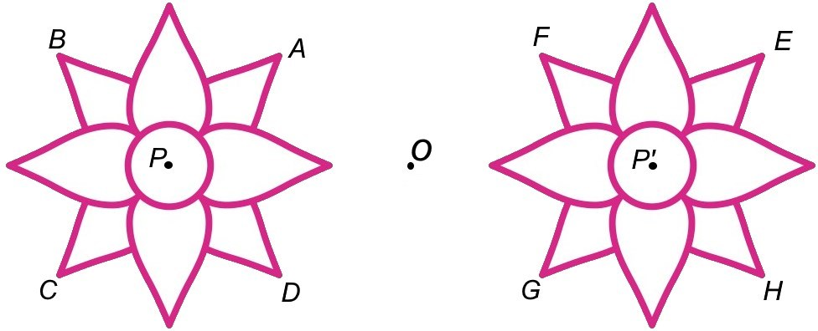
Completa de modo a obteres afirmações verdadeiras.
  - O ponto A é o transformado do ponto _____ pela reflexão central de centro O.
  - O segmento de reta [CD] é o transformado do segmento de reta ____ pela reflexão central de centro O.
  - O ponto P’ pertence à reta ____ .

- Na figura está representado o segmento de reta [AB] e o ponto O.

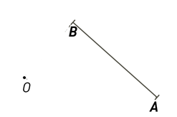

Desenha o segmento de reta [A’B’] transformado do segmento de reta [AB] pela rotação de centro O e amplitude 90º de sentido positivo.

- A Inês inspirou-se numa casa de pássaros para fazer, num papel quadriculado, a figura seguinte.

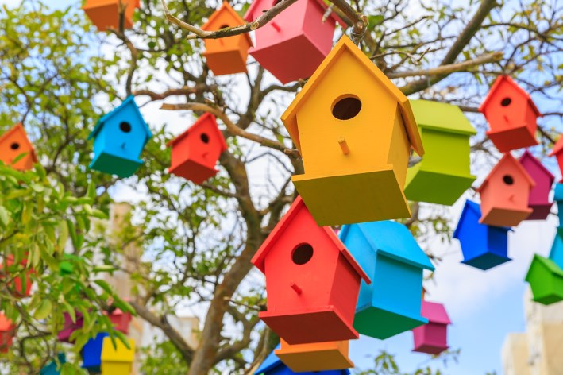
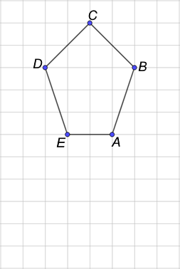

  - Como classificas o polígono [ABCDE] quanto ao número de lados?
Resposta:

  - Desenha o transformado do polígono [ABCDE] pela reflexão axial de eixo AE.
FIM

Cotações

1.1. | 1.2. | 2.1. | 2.2 | 3.1. | 3.2. | 4.1. | 4.2. | 4.3. | 4.4. | 5. | 6.
2 | 2 | 3 | 4 | 4 | 7 | 4 | 3 | 3 | 3 | 4 | 6

7. | 8.1. | 8.2. | 8.3. | 9. | 10.1. | 10.2. | Total
20 | 4 | 4 | 4 | 10 | 3 | 10 | 100
Proposta de resolução

  - $360°:8=45°$
Resposta: 45º
  - O segmento de reta [BC] é o transformado do segmento de reta [EF] pela reflexão central de centro O.

2.1.
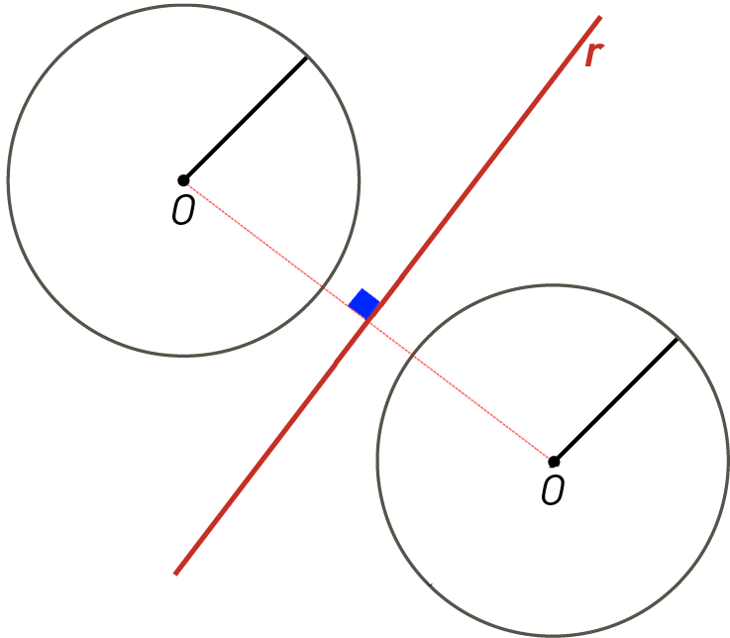
2.2. $P=2×π×r$
$P≈\left(2×3,1416×1,5\right) cm=9,4248 cm$
Resposta: 9,42 cm

3.1.
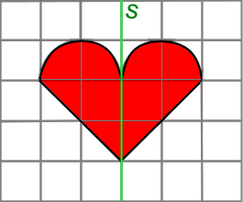
3.2. Área do retângulo: $(6 × 5){ cm }^{2}= 30 {cm}^{2}$
Área do coração:
área do triângulo + área de um círculo
Área do triângulo: $\frac{4×2}{2} {cm}^{2}=4 {cm}^{2}$
Área do círculo: $\left(3,1416×1^{2}\right){ cm}^{2}=3,1416{ cm}^{2}$
Área do coração: $\left(4+3,1416\right){ cm}^{2}=7,1416 {cm}^{2}$
Área da parte do papel desperdiçado:
$$\left(30-7,1416\right) {cm}^{2}=22,8584 {cm}^{2}$$
Percentagem pedida: $\frac{22,8584}{30}=0,761946…$
Resposta: 76,2%
4.1.
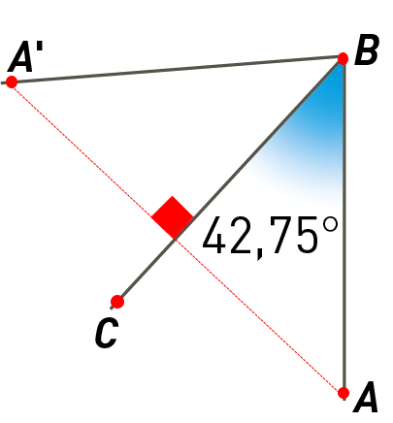
4.2. $2×42,75°=85,5°$
4.3. A reta BC é a mediatriz do segmento de reta [AA’].
4.4. A semirreta $\dot{B}C$ é a bissetriz do ângulo A’BA

5.

6.
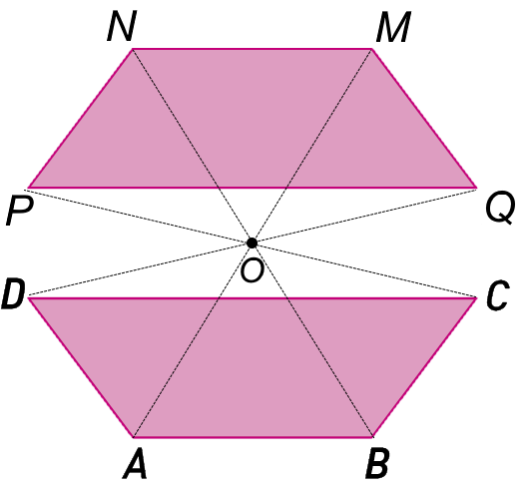
7.
Figura | N.º de simetrias de reflexão | N.º de simetrias de rotação
 | 1 | 0
 | 8 | 8
 | 5 | 5
 | 0 | 5
 | 0 | 0

8.1. O ponto A é o transformado do ponto G pela reflexão central de centro O.
8.2. O segmento de reta [CD] é o transformado do segmento de reta [EF] pela reflexão central de centro O.
8.3. O ponto P’ pertence à reta OP .
9.
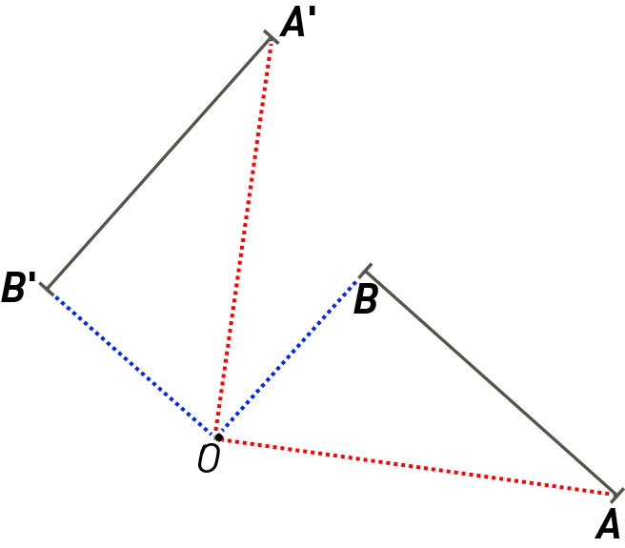
10.1. Pentágono
10.2.
